研究室設備設置計画書

作成者(使用責任者)
事業者名：
所属：
役職・氏名：
確認事項
１．使用研究室(予定)

２．試験設備及び仕様
製造者名： |  |  | 名称（型式）：
重量： |  |  | 外形寸法：
その他 試験設備に係る情報
実機の写真（カタログ画像でも可）

第三者賠償保険の加入(任意)
第三者賠償保険の内容：
特記事項 (研究室耐荷重は問題ないか、搬入時に危険性がないかなど)

３．実施内容・設備配置
実施内容
研究室内設備配置
許可承認等
※使用に伴う法令等の手続きがある場合、その内容及び許可承認取得状況をご記載ください。

４．安全対策
実施内容に応じて、『想定される危険や事故（ハザード）』 (試験機の転倒、労災の発生等) を特定し、特定したハザードの原因とハザードへの対策や対応の内容を記載してください。
※資料別添可
想定される危険・事故  (ハザード) | ハザード原因 | ハザードの事前の対策及び  万が一事故発生時の対応
例1  機体が操縦不能に陥り、近くにいた第三者と衝突して負傷させてしまう。 | - 機体整備不良（ハード・ソフト）  - 立入禁止措置の未実施  雨や強風などの天候不良 | 【対策】  a1. 試験前にハードウェア、ソフトウェアともに健全性を確認する。（駆動部の健全性、バッテリー残量、ジオフェンスの設定、通信用電波の状況、磁気コンパスの健全性など）  b1. 看板等による立入禁止の掲示、監視者を配置して第三者の進入を排除  c1.試験を中止する天候判断基準を定め、試験前・試験中に天候を確認して実施判断する。  【対応】  ・負傷状況を確認するとともに応急手当をする。  ・重症の場合、救急車を呼ぶとともに救急隊の指示に従い救命活動を行う。  ・RTFおよび会社関係者、警察・航空局等へ事故状況を報告する。
例2  作業員が作業中につまづき転倒し負傷する。 | - 作業場所が散らかっていた。  - 照明がなく足元が見えなかった。走って移動した。 | 【対策】  a1. 作業前後には作業場所の整理整頓をし、作業場所の確保および片付けをする。  b1. ヘッドライトなどの安全のための装備をする。  c1. 施設内は走らない。  c2. 慌てて移動しなければならないほどの無理な試験スケジュールを組まない。  【対応】  ・負傷状況を確認するとともに応急手当をする。  ・重症の場合、救急車を呼ぶとともに救急隊の指示に従い救命活動を行う。  ・RTFおよび会社関係者、警察等へ事故状況を報告する。
※使用時のほか、不在時の安全対策についてご記載ください。  例 地震等への直接的な対策。  地震等が発生したのち、試験機を点検できる体制が整えられているかなど。 |  | 【対策】  【対応】

５．安全管理及び実施体制図
(例)
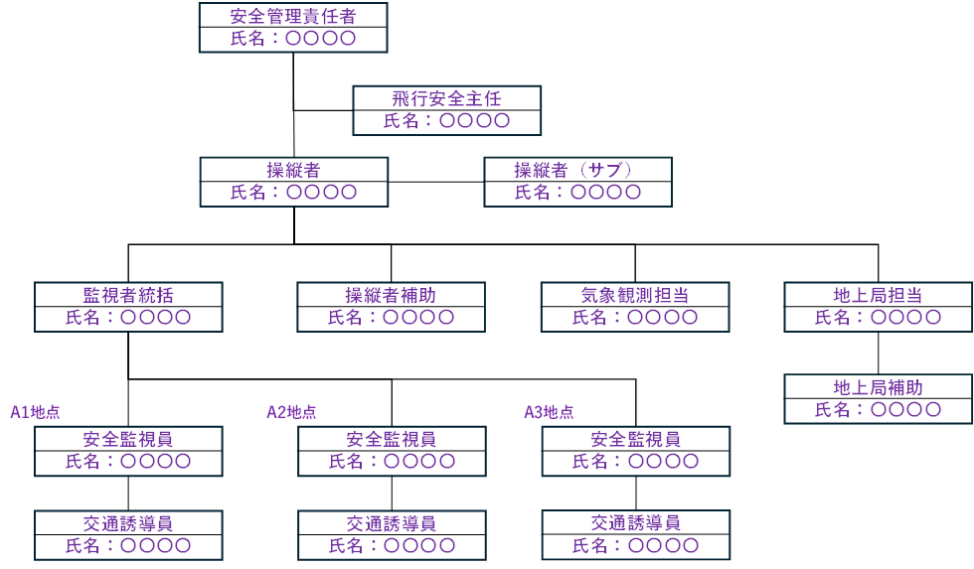

６．緊急連絡体制
事故発生

発見者
連絡

連絡
消防・救急：１１９
警 察：１１０

現場責任者：
連 絡 先：(携帯電話直通の番号)

連絡

●福島ロボットテストフィールド連携課：０２４４－２５－２４７４
※ご使用中の試験機のトラブル等が発生し、実施範囲外に影響が及ぶ場合、初期対応後、直ちに福島ロボットテストフィールド連携課へお知らせください。

●その他関係各所(関係機関等、ご連絡先があればご記載ください。)
連絡先１：
連絡先２：
連絡先３

７．特記事項

